RESUMEN DEL RETO con relación al MÓDULO CONTROL DE ILUMIACIÓN

JORNADAS AUDIOVISUALES
Guía del Profesorado para el Reto JORNADAS AUDIOVISAULES

MÓDULO CONTROL ILUMINACIÓN

Guía del profesorado.- Módulo CONTROL DE ILUMINACIÓN

Contenido
1.- Resultados de Aprendizaje y Criterios de Evaluación: 1
2.- Parámetros: 1
3.- Preguntas Clave: 1
4.- Actividades: 2
5.- Productos: 3
6.- Evidencias: 3
ALGUNOS TRUCOS / CONSEJOS: 4

1.- Resultados de Aprendizaje y Criterios de Evaluación:
El objetivo principal del ACbR es conseguir que el alumnado sea capaz de desempeñar labores propias de la enseñanza del Ciclo formativo, consiguiendo autonomía, aprender a aprender, trabajo en grupo……. El Reto Jornadas Audiovisuales tiene como objetivo conseguir que el alumnado desempeñe la labores propias del sector de imagen y sonido con la preproducción, montaje, grabación fotográfica y audiovisual, promoción y desmontaje de el espectáculo en vivo o evento “Jornadas Audiovisuales”.
Se trabajarán los siguientes Criterios de Evaluación:
RA 1 Controla y manipula los haces de luz, relacionando superación con la consecución del efecto estético o dramático requerido en el diseño de iluminación
CE1 | a) Se han medido las luminarias en intensidad lumínica, luminancia, rendimiento, uniformidad de haz y flicker, comprobando su igualación y aplicando las correcciones necesarias.
CE2 | Se han dirigido los haces de luz a las zonas del decorado marcada en los diseños, calculando ángulos de reflexión y posición de las sombras
CE3 | Se han efectuado las operaciones de concentración o difusión de los haces de luz, teniendo en cuenta distancias y sombras y utilizando las lentes adecuadas, para conseguir el efecto deseado en el diseño de iluminación
CE4 | Se han utilizado elementos de reflexión directa o difusa necesarios para conseguir que los haces de luz produzcan el efecto deseado en el diseño de iluminación
CE5 | Se han filtrado las luces para regular el haz en cuanto a temperatura de color, dominantes de color, intensidad lumínica y suavidad para conseguir el efecto marcado en el diseño de iluminación
CE6 | Se han colocado los elementos de recorte y otros accesorios para delimitar los campos de acción de los haces de luz según el diseño de iluminación
CE7 | Se han aplicado reguladores de luz en los casos necesarios para conseguir los haces deseados
CE8 | Se han adaptado las temperaturas de color y el flicker de las luminarias a los dispositivos de captación.

2.- Parámetros:
1.- Sabe identificar las luminarias para el diseño de iluminación establecido.
2.- Colocación correcta de las luminarias en cuanto a dirección.
3.- Selección correcta de filtro para conseguir la temperatura de color indicada en el diseño de iluminación.
4. Selección de elementos de difusión y recorte de los haces de luz para conseguir el efecto deseado en el diseño de iluminación establecido.

3.- Preguntas Clave:
Con estas preguntar el alumnado entenderá qué deben saber, tener y hacer para llevar a cabo las actividades que deben realizar en el Reto Jornadas Audiovisuales.
Podemos preguntar:
- ¿Reconoces todos los proyectores de iluminación?
- ¿Qué tipo de haz de luz consigues con cada uno de esos proyectores?
- ¿Qué efecto aporta las distintas direcciones de los haces de luz sobre sujetos u objetos?
- ¿Si ponemos un filtro a los proyectores influye en el tipo de temperatura de color?
- ¿Qué relación tiene la temperatura de color y el efecto deseado en el diseño de iluminación del evento?
Estos conceptos son los que el alumnado va a entender como principales y que deben formar parte como parámetros dentro del Reto Jornadas Audiovisuales.

4.- Actividades:
Como actividades que vamos a evaluar también como parte del proceso para poder ejecutar el Reto Jornadas Audiovisuales estarían:
1.- Realizar actividad de dirección de luces basándonos en el Reloj de Millerson para ir descubriendo los efectos del haz de luz en los sujetos y objetos.
2.- Realizar actividad para descubrir el efecto del haz de luz dependiendo del tipo de luminaria que seleccionemos.
3.- Realizar actividad para descubrir la diferencia entre luces suaves y luces duras.

5.- Productos:
Cada equipo deberá entender que estos conceptos sirven para ponerlos en práctica en el Reto Jornadas Audiovisuales. Entendiendo que los equipos deben conocer los tipos de luminarias que tenemos y con qué fin se pueden utilizar. Todos los equipos deben conocer los conceptos de dirección, difusión, temperatura de color para poder entender la plantilla de iluminación que se diseñe, para las distintas localizaciones del Reto Jornadas Audiovisuales.

6.- Evidencias:
Las evidencias vendrán marcadas por los Criterios de Evaluación y Resultados de Aprendizaje con los que están relacionados las actividades y parámetros del Reto Jornadas Audiovisuales. Se la trasladaremos al alumnado para que tenga claro qué deben trabajar.
Al final, estamos trabajando esta RUEDA de PLANIFICACIÓN del RETO
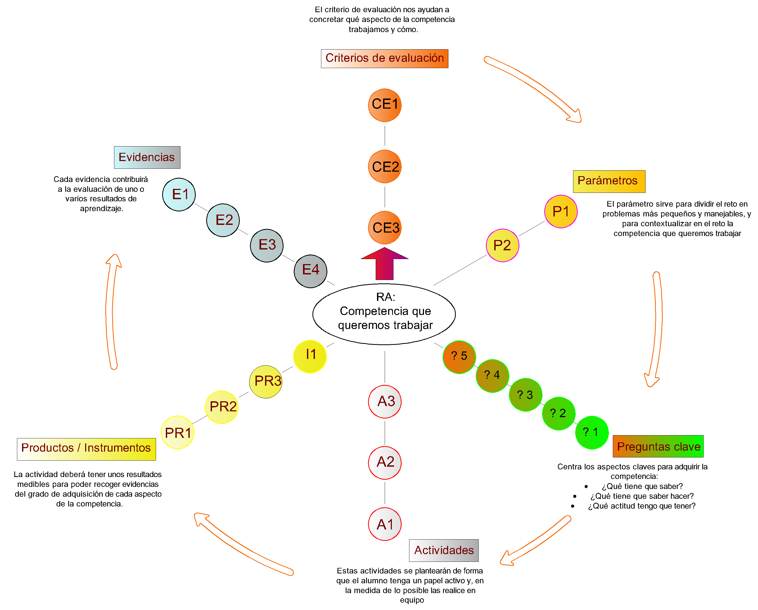

ALGUNOS TRUCOS / CONSEJOS (*se pueden dejar en estos anexos a las programaciones para tenerlo de referencia cada año académico)
“Antes” del reto, estudia y descompone los CEs y sus RAs asociados al reto: https://www.youtube.com/watch?v=NpLWkeaFpX4
- tienen un orden lógico?
- cómo se pueden encajar en el reto?
Con estas dos preguntas -> parámetros e intenta trabajarlo en clase para que sea el propio alumnado el que “proponga” el contenido con tu ayuda.
En la presentación del reto (hay una general y luego una particular de cada módulo):
- prepara preguntas clave para que el alumnado proponga estos contenidos
- diseña actividades intermedias que tengan que presentar para “controlar” que avanzan correctamente hacia el objetivo final. Intenta que estas actividades estén relacionadas o se puedan incorporar al producto final decidido para el reto. No desconectes el trabajo previo necesario con el trabajo final acordado.
Durante el reto
- es posible que durante tu clase no todo el equipo esté trabajando en el contenido de tu módulo. No te preocupes por ello, pero asegúrate que dentro del equipo hay componentes que sí lo están haciendo o al menos son responsables de ello.
- nadie mejor que tú conoce el destino al que quieres que lleguen los equipos. Guíales sin ser muy explícito, si van bien de tiempo deja que se equivoquen, atiende situaciones personales dentro de los equipos, intenta ayudar a que se organicen mejor de manera personal y grupal, y en caso de problemas o dificultades generales no reniegues de una buena explicación “magistral”, pero si es posible hazlo como consecuencia y previamente.
- un reto puede/debe tener varias soluciones posibles. Insiste en que cada miembro del equipo proponga ideas y que las discutan entre tod@s antes de seleccionar las mejores. Fomenta la creatividad y valentía de sus propuestas, aunque a veces haya que ponerles los pies en el suelo. Puedes usar el documento “Hagamos la Rueda - Inicial”
- es normal que llegado a este punto se dividan tareas del mismo o de diferentes módulos. Diseña actividades cooperativas para que tod@s l@s componentes del equipo compartan conocimientos de tu módulo. Busca “premios” que les motiven a compartir
- el rol del alumnado también cambia y genera reticencias al trabajo en equipo y al tener que llevar la iniciativa de su aprendizaje. Siendo conocedores de la situación hay que escuchar y convencer de por qué se hacen así las cosas.

